Programme des Ateliers numériques PRATIC
Septembre à Décembre 2020
Septembre  2020 | 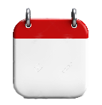  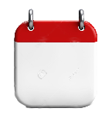  14 | ATELIER 1 :  Découverte et utilisation de l’ordinateur et de la souris  Débutant
 | 21 | ATELIER 2 :  Découverte et utilisation du clavier d’ordinateur  Débutant
 | 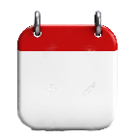  28 | ATELIER 3 :  Se repérer sur le Bureau Windows  Notion
Octobre  2020 | 5 | ATELIER 4 :  Manipuler et se familiariser avec le couper, copier, coller  Notion
 | 12 | ATELIER 5 :  Enregistrer, organiser ses fichiers et dossier  Intermédiaire
 | 19 | ATELIER 6 :  Se familiariser avec le traitement de texte – Première utilisation – Notions de base  Intermédiaire
Novembre  2020 | 2 | ATELIER 7 :  Se familiariser avec le traitement de texte – La mise en page (base)  Intermédiaire
 | 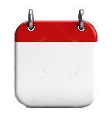  9 | ATELIER 8 :  Se familiariser avec le traitement de texte – La mise en page – je vais plus loin. (Utilisation des images, formes, zones de texte et autres fonctionnalités)  Intermédiaire
 | 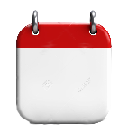  16 | ATELIER Traitement de texte - FOCUS CV :  Se familiariser avec le traitement de texte – Comment présenter son CV  Intermédiaire
 | 23 | ATELIER 9 :  Première utilisation d’internet – Internet, comment ça marche ?  Confirmé
 | 30 | ATELIER 10 :  Comment rechercher efficacement sur internet  Confirmé
Décembre 2020 | 7 | ATELIER 11 :  Utilisation de la boite mail – GMAIL  Expert
 | 14 | ATELIER 12 :  Venez tester vos connaissances avec PIX !

Niveaux et prérequis
Bon à savoir : Il et plus évident d’apprendre si l’on possède un ordinateur personnel.

NIVEAUX | PREREQUIS
Débutant | Aucun prérequis
Notion | Savoir utiliser la souris et le clavier d’ordinateur
Intermédiaire | Connaitre l’utilisation de base des périphériques (clavier, souris…), du bureau Windows, et des premières fonctionnalités (copier couper coller)  Pour les ateliers concernés par le traitement de texte :  Utiliser Word Microsoft Office comme outil de traitement de texte
Confirmé | Maitriser l’utilisation des périphériques (souris, clavier, clé USB…)  Connaitre les bases de l’explorateur de fichier et de ses fonctionnalités (organisation dossiers et fichiers)  Avoir des notions de bases de traitement de texte
Expert | Maitriser l’utilisation des périphériques (souris, clavier, clé USB…)  Connaitre les bases de l’explorateur de fichier et de ses fonctionnalités (organisation dossiers et fichiers)  Avoir des notions de base de traitement de texte  Avoir des notions dans l’utilisation d’internet

